ANAXIMANDRO 1/2
610-? K.a. 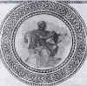
Joniako eskolako kide honen garrantzia eta meritua oso handia da. Lehen presokratiko denak bezala, archeaz, naturaren lehen ekaiaz galdetu zen bera ere. Ez zuen uste ura edo bestelako substantzia konkretu bat dibertsitate guztiaren lehen printzipioa izan zitekeenik. Archeak mugagabea izan behar zuen, determinatu aurretiko materia: apeiron.
Ideia honetatik abiatuz, unibertsoaren sorrera azalduko zuen lehen kosmogonia osatu zuen:
“ Apeironetik, hotza eta beroa bereizten dira. Hotzaren, hezearen inguruan sua dago. Beroak ura(hezea) lurrintzen du eta goian baporezko zapi bat(zerua) eta beheran lur lehorra gelditzen da. Zeru horren zuloetatik kanpoko sua ikusten da(izarrak)...”
Beraz, Anaximandroren ustez, dena ateratzen da apeironetik, eta dena bueltatzen da apeironera. Kontrako banaketak kaosa lekarke, oreka natural bat ez balego: justizia da naturaren lege orekatzailea, kontrakoen joera suntsitzaileari denbora neurtu eta eman/kenduko diona. Kosmosa, justiziaren produktua da, kontrakoen borroka eta oreka. Naturak prozesu zikliko bat jarraitzen du, dominatuak dominatu bilakatzen direlarik.  “...zeren batak besteari zor zaiona ematen dio, zuzengabekeriaren ordainetan, denboraren ondenuak aginduala”. | 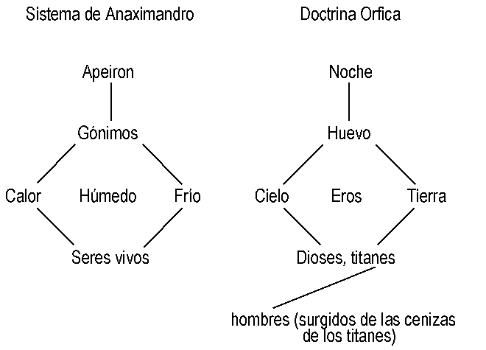


ANAXIMANDRO 2/2
Anaximandroren munduan, lurra borobila zen eta unibertsoaren erdian geldirik zegoen. Baino bere ekarpenik nagusienetakoa bizidunen sorreraren inguruan aurkitu behar da: lehen animaliak uretan sortu ziren, denborarekin lurrera pasaz. Gizakia arrainetatik zetorrela esaten ausartu zen. Bizidunen eboluzioaren teoriaren aurrekaritzat hartzea ez da beraz ausardia soila.  Garai honetan ez zegoen kosmosa erregulatzen duen izaki kontziente eta arrazoidun baten ideiarik. Anaximandrorentzat, justizia indar natural bat zen. Bere idazkietan, munduen jarraikortasun bat dagoela induzitu daiteke, unibertsoen ziklo jarrai bat, bat “hiltzean” bestea jaiotzen baita. Ia bi mende beranduago, pluralistek antzeko ideiak defendatuko zituzten. | 